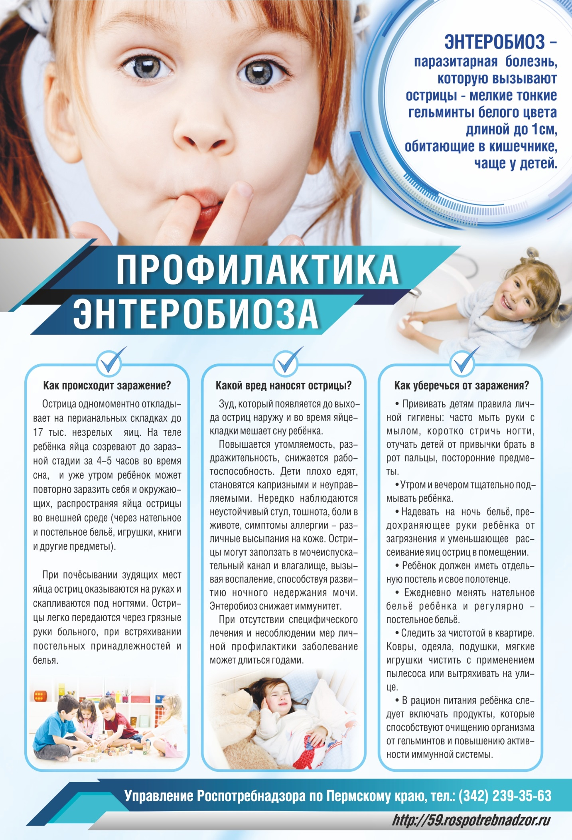

Министерство здравоохранения Республики Беларусь

ГУ «Логойский РЦГЭ»